Clarification de l'offre technique et financière
Après une analyse approfondie des besoins et des options disponibles, nous souhaitons que l’entreprise WEST Ingénierie procède elle-même à l’achat direct des équipements répertoriés dans le tableau ci-dessous.
Pour les autres équipements, l’entreprise Wanadis pourra nous les fournir, sous réserve de la conclusion d’une négociation satisfaisante sur les prix.
En outre, nous vous prions de bien vouloir modifier l'offre technique et financière afin d'y inclure deux imprimantes publiques qui seront intégrées au réseau.
Concernant le transport des équipements, WEST Ingénierie pourra également prendre les dispositions nécessaires pour en assurer l’acheminement.
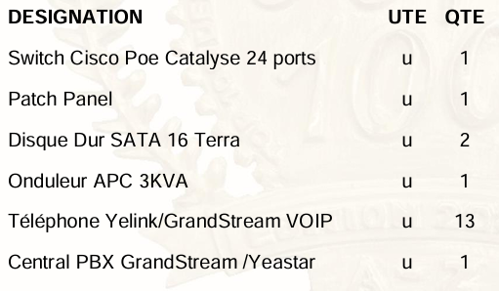
Nous vous remercions pour votre compréhension et votre collaboration, et restons à votre disposition pour toute information complémentaire.

Conakry, le 13 janvier 2025

Lassana DEMBE

Ingénieur en Données et IA

